Zápis 29.11.2022
Zapisovatelka Monika Hrdličková
Anatomie slovníku
Michaela Lišková

(viz prezentace vložená na Moodlu)

Ústav pro jazyk český AV ČR
- Vznik - 1911 – původně Kancelář slovníku jazyka českého – za účelem vytváření slovníku (budoucí PSJČ)

- Kartotéka ústavu pro jazyk český (dnes digitalizována)
  - lístečky A6 napsané rukou, na stroji, kombinace ruka stroj, výstřižky z časopisů

Novočeský lexikální archiv

- Úplná excepce
- díla význačných autorů: Čelakovský, Mácha, Erben, Němcová, Hálek, Neruda, Čech, Rais, Vrchlický, Jirásek ad.
- vypsáno každé slovo ve všech významových odstínech
  - úplně všechna slova – jen na zkoušku u Čechova Lešetínského kováře a Máchova Máje
- vypsána celá kniha i s předmluvou, úvodem, titulním listem, věnováním, poznámka

- Částečná excerpce
- pomíjela se běžná slovní zásoba (podle seznamu) a vypisovala se řidší slova, významy a vazby

- Paběrkování
- pouze jazykové zvláštnosti

Při vypisování se vycházelo z:
Teorie dobrého autora
- Václav Ertl (1875–1929)
- ředitel Kanceláře SJČ (1919–1929)
- prosazoval představu, že soudobý spisovný jazyk by měl být odrazem jazyka kvalitních spisovatelů
- v tomto duchu řízena excerpce
- z klasiků české literatury vypisována všechna díla, od méně významných autorů 10–15 knih

Exceptoři
- především externisté: SŠ učitelé, VŠ studenti, oboroví odborníci (z Matice české, Jednoty hudebních stavů, Jednoty českých mathematiků a fysiků ap.)
- stálý počet: 90–120 osob z Čech, Moravy, Slezska i Slovenska
- jeden excerptor vypsal cca 5.000–30.000 lístků
- za jeden lístek odměna 3–6 haléřů
- lístky zpočátku kontrolovány výběrově, od roku 1912 revidováno každé excerptum

Excerpta v řeči čísel
- V roce 1935 začátek vydávání PSJČ
  - 5,5 mil lístků
  - Pro slovník využito 3,5 mil lístků
  - Oxfordský slovník 1.vydání (1933) měl základnu 5milionů lístků
  - 2007 dokončeno skenování – 8 696 850 excerpt
  - dnes k dispozici miliardové korpusy, pouze doplňkově databáze Neomat

Ústav pro jazyk český
- Oddělení
  - dialektologické
  - etymologické
  - gramatiky
  - jazykové kultury
  - onomastiky
  - současné lexikologie a lexikografie
  - stylistiky a sociolingvistiky
  - vývoje jazyka
- Kabinet studia jazyků

Popularizační činnost
- Média
  - články
    - Jak to proboha mluvíš
Dříve táhlo téma sex, dnes jazyk
- Přednášky
  - Česká centra
  - Online přednášky
- Knihy
  - Hacknutá čeština
  - Život ve slovech, slova v životě
  - Jak se píší slovníky

Akademický slovník současné češtiny

Od roku 2012 - příprava koncepce, první hesla
Bujný oř je mluva naše, slovník táhne se jak kaše.
Josef Filipec
Platilo to v minulém století a platí i dnes – slovníky se píšou dlouho
Softwarové nástroje práci zjednodušují, ale jen do jisté míry
Lidská práce je stále nezastupitelná

- Zveřejněna slova začínající na a- až e- (2017-2022)
- výběrově další hesla:
  - oblast slovní zásoby spojená s koronavirovou pandemií (rouška, smrtnost, virus)
  - slovo robot k jeho 100letému výročí ad.
Nově se přidává u každého slova výslovnost – zatím u slov c, č
- namlouvají to ženy i muži z Českého rozhlasu
- pracuje se s nahrávkami, aby byly co nejkvalitnější

Grafická podoba slovníku prošla proměnou (k lepšímu)
Charakteristika ASSČ
- Všeobecný výkladový slovník
- Pouze elektronicky
- Rozsah 120-150 tisíc hesel
- Současná slovní zásoba nejen spisovná
  - zdroje od roku 1945 a dál, asi 3 generace mluvčích
- Materiálové východisko: především psané texty
  - El. korpusy češtiny, databáze mediálních textů, internet
  - Slovník založený na korpusu, ne řízený korpusem
    - Např slova končící –ismus můžeme psát i -izmus
- Cílený na rodilého mluvčího, primárně ne na zahraniční studenty češtiny
  - Příbuzná slova

Co se vejde do slovníku?
- Mohou se do výkladového slovníku vejít všechna slova živého jazyka?
  - Když slovo není ve slovníku neznamená, že neexistuje

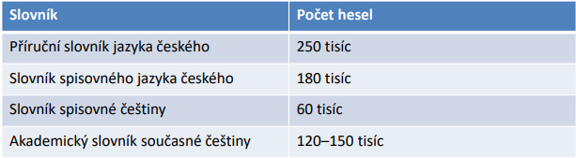

Pasivní slovní zásoba – slova která známe, ale nepoužíváme je aktivně
Aktivní slovní zásoba – 5 000-10 000 slov

Heslář
Co rozhoduje o výběru slov do hesláře?
- jazykový materiál
- statistické analýzy ve vyvážených korpusech ČNK FF UK
- frekventované (nejen v poslední době, aby se objevovaly např. v různých typech textů, užívány v různých komunikačních situacích), celospolečenské užívání slov
- tj. omezeně zařazovány:
  - termíny
  - regionalismy
  - slangismy, profesionalismy
  - básnická slova
  - neologismy

Zařazování výrazů do slovníku
- Politická korektnost?
  - Viz barevný
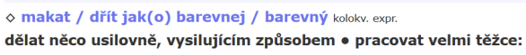

Patří do slovníku vulgarismy?
Studenti: Ano je to stále slovní zásoba

- Při spuštění el. Slovníku byly na nejvyšších příčkách co do vyhledávání vulgarismy

- Vědecký přístup není v souladu s (auto)cenzurou

- Slovníková koncepce by se měla odvíjet od potřeb předpokládaného uživatele lexikonu
- součástí nejen čeští spisovatelé, redaktoři, korektoři beletrie, časopisů nebo filmových titulků si potřebují ověřit pravopis či význam tabuových slov – jejich forma bývá značně rozkolísaná, srov.

  - buzík/buzik
  - čurák/čúrák/čůrák; čúza/čůza
  - píča/piča (více v psané podobě/více v mluveném projevu)

Student: jak se na to přichází (odkaz na čúza/čůza)
Dr. Lišková: zjišťuje se to z materiálů (korpus), dobré jsou dotazníky, diskuze s kolegy z různých oblastí, různého věku

- stylistická platnost se projevuje rychle
- co si zažijeme v mládí, si neseme životem
- tzv. zlatou dobu češtiny má každá generace svou
- bejvák, ségra (v 60. letech), sranda bývaly pociťovány jako vulgarismy

Výklad významu
- F. Čermák (Manuál lexikografie): Slovník je přítel, a ne učeně odpudivý povýšenec… Musí vycházet vstříc.
- Výklad má být laický, srozumitelný pro běžné uživatele
- Převádí se méně známá informace na známou (nelze zcela dodržet u termínů, hrozí banalizace)
- V definicích nemá nic chybět ani přebývat (občas těžké se dohodnout, co vše zahrnut)
- Ne definice kruhem (výkladem se vrátíme k tomu slovu pěkný – hezký, krásný)
- Jazyk definic má být průzračný, elegantní

Student: Jak to, že je ségra vulgarismus
Lišková: Dnes ho tak nepociťujeme, dříve byl tak na lístečkách vyhodnocen.
Vaňková: Hodnocení slovníkářů bylo jiné. V té době se říkalo vulgarismus pravděpodobně i depreciativním pojmenováváním. (Je otázka, co znamenal kvalifikátor vulg. tehdy v praxi slovníkářů.) Tedy jde o dvě věci – a) jak pociťováno, b) jakým kvalifikátorem hodnotili slovníkáři.

Srovnání definic adjektiva žlutý
Co z definic mizí

Žlutý
PSJČ: mající barvu síry, květů pampelišky, blatouchu, ohnice apod.
SSJČ: mající barvu jako síra, květy pampelišky, blatouchu ap.
SSČ: mající barvu jako žloutek, jako květ pampelišky, jako síra
SSoučČ: který má barvu žloutku, květu pampelišky, síry
ASSČ: mající barvu žloutku, květu pampelišky, zralého citronu ap.

Významová adekvátnost

Balič
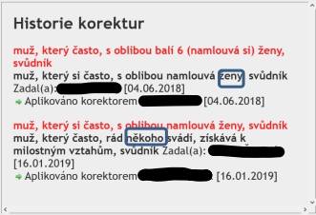

Sémantická struktura
- Kolik významů má ve slovníku (ASSČ) sloveso BÝT? (Různé slovníky mohou řešit různě.)
22 (viz prezentace)

Chyby jsou v každém slovníku
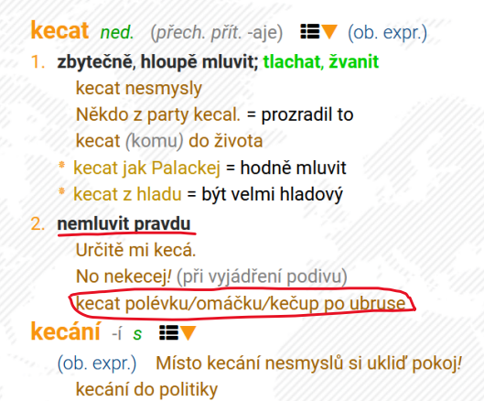

Vaňková: mělo by být jako za 3. – speciální význam

Co se zde nepovedlo?
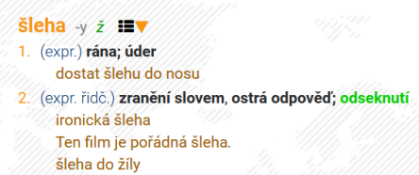

(Opět neuveden další, v definicích nezachycený význam odvozený od 1)
Tvorba příkladového odstavce

Nevhodně zvolený příklad:
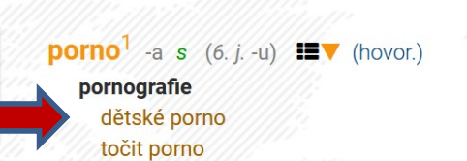
Lepší příklad:
  - dětské porno – nevhodné, ilegální (i když nejčastější kolokace)
- vybrat jiný příklad – naznačit, že to má negativní charakter – zatčení za dětské porno

Exemplifikace ASSČ
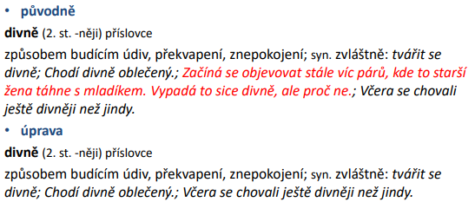
Úprava vynecháno

Za vás je tato úprava v pořádku, nebo jsme moc úzkostliví?
Studenti:
- Přijde mi to divné.
- Lepší přiřadit k jinému výrazu např. zvláštní, vzhledem k minulosti je to zvláštní
- Je to moc dlouhé

Oponentury – exemplifikace ASSČ
- Reálné oponentní připomínky k heslům s náslovím č- a d- byly nepřijaty
- Heslo časopis: její tvář zdobí titulní stránky časopisů
  - Podle oponenta nejednoznačné – (i význam „na tvář si dala stránky časopisu“)
- Heslo dveře: zloděj vypáčil zámek dveří spolujezdce (podobně potenciálně nejednoznačné)

„Fetiš nejednoznačnosti“

Stylistické hodnocení
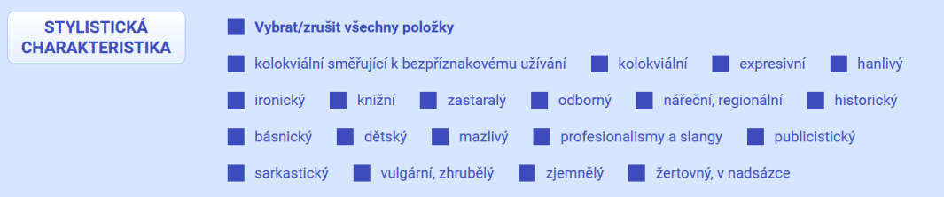
Změna stylistické charakteristiky
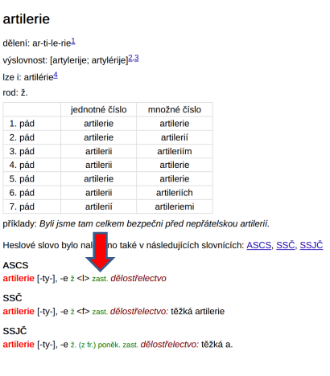
Poznámky k heslu
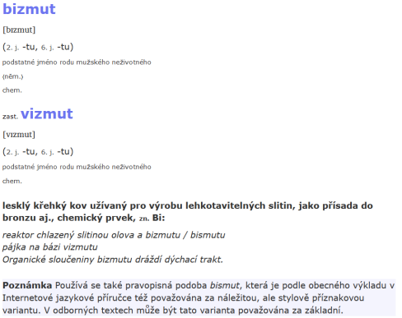
Snaha o jednotnost informací s IJP
Booster x bust
Džus x juice
Džez x jazz

neologismy
Neomat
- Novodobé germanismy moc nejsou

Čeština 2.0
- Využití příkladů i ze strany lingvistů
Zajímavé výrazy
Powerpoint karaoke
- Čtení ze slidů
- Prezentace improvizace
Čvančary
- Jitka Čvančarová – velké poprsí
Kurvítko
- Věc zabudovaná záměrně do výrobku, která ho po určitém čase zničí
Pandemie
- Využití jména Prymula

Samuel Johnson (1709–1784)
- Slovníky jsou jako hodinky, i ty nejhorší jsou lepší než žádné, ale ani od těch nejlepších nelze očekávat, že budou zcela pravdivé.
- Každý autor může toužit po chvále, zatímco lexikograf může jen doufat, že unikne haně.

Student: Kolik lidí se na tom podílí?
Lišková:
- 10 úvazků v lexikografickém oddělení, ne všechny jsou plné
- Málo – polský slovník má čtyřnásobek

Student: Máte nějaký příklad, proč lidé volají do poradny?
Dr. Lišková: Různorodost dotazů, ale nejčastěji velká písmena a interpunkce

Student: co musí člověk zvládnout pro tuto práci?
Lišková: důležitý je všeobecný přehled, nezařazovat příklady podle své myšlenky, ale podle skutečnosti (ověřování)

